**新 书 推 荐**

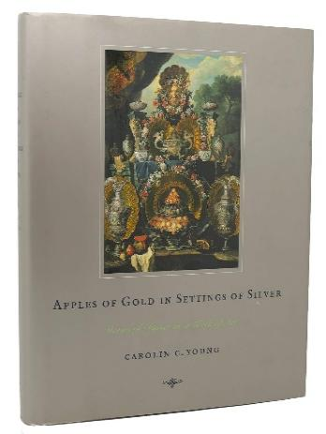**中文书名：《银网袋里的金苹果》**

**英文书名：APPLES OF GOLD IN SETTINGS OF SILVER**

**作 者：Carolin C. Young**

**出 版 社：Simon & Schuster**

**代理公司：William** **Clark Associates/ANA/Jessica**

**页 数：384页**

**出版时间：2002年10月**

**代理地区：中国大陆、台湾**

**审读资料：电子稿**

**类 型：餐饮文化**

**内容简介：**

这本书是一种庆祝的观点，认为这顿饭既是一件艺术作品，也是人性的标志。它讲述了来自西欧的12次历史性晚餐的故事，描述了这些感性的场合和每一次改变的生活。这些章节包括卡萨诺瓦（Casanova）在威尼斯的“时光之汤”，与维也纳分离派共进晚餐，以及尼古拉斯·富凯（Nicolas Fouquet）在沃子爵城堡为路易十四（Louis XIV）举办的宴会。作者在12岁时举办了她的第一次晚宴，并在牛津大学和帕森斯学院讲授烹饪史。

作者通过关注12个历史悠久的晚宴来回答“吃饭意味着什么?”这个问题，解构每个宴会，描述参加每个宴会的人物，所提供的食物和总体氛围。

**作者简介：**

**科列卡·杨（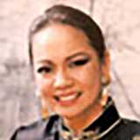Carolin C. Young）**在欧柏林学院获得欧洲历史学士学位，并在伦敦佳士得教育部获得皇家艺术学会文凭。她曾为纽约佳士得拍卖行做公关工作，并为詹姆斯·罗宾逊(James Robinson)公司研究古董瓷器、银器和玻璃。她住在纽约市，在苏富比艺术学院讲授餐饮历史。

**媒体评价：**

“杨（Young）生动地描绘了真实的生活，每一章都成为过去精彩的个人快照。”

——《出版商周刊》

“烹饪历史学家杨在她对宴会的调查中，以一段发人深思的观察开始。她说，作曲家理查德·瓦格纳(Richard Wagner)想要创造一种能刺激所有感官的艺术，但几个世纪前，他就被外交家大师查尔斯-莫里斯·德塔列朗-佩里戈尔(Charles-Maurice de talleyland - perigord)等东道主打败了，后者的精致宴会真正涉及了所有感官。每一种戏剧装置都被用来给客人留下深刻的印象:灯光、魔法、布景设计和装饰，当然，还有精湛的烹饪艺术。在博物馆里观看精致的梅森瓷器盖碗和浅盘的现代人忘记了，在18世纪，这些精致的洛可可物品实际上是用作餐具的。这本书的插图展示了精致的餐桌布置和壮观的食物展示，即使是玛莎·斯图尔特(Martha Stewart)和《铁大厨》(*Iron Chef*)的才华加起来也无法与之匹敌。这些盛宴可能仅限于那个时代的上层阶级，但制作这些盛宴所需的技能提高了工匠阶级的地位。广泛的参考书目增加了这个百科全书文本的价值。”

——《书单》

**感谢您的阅读！**

**请将反馈信息发至：版权负责人**

**Email**：**[Rights@nurnberg.com.cn](mailto:Rights@nurnberg.com.cn)**

安德鲁·纳伯格联合国际有限公司北京代表处

北京市海淀区中关村大街甲59号中国人民大学文化大厦1705室, 邮编：100872

电话：010-82504106, 传真：010-82504200

公司网址：[http://www.nurnberg.com.cn](http://www.nurnberg.com.cn/)

书目下载：<http://www.nurnberg.com.cn/booklist_zh/list.aspx>

书讯浏览：<http://www.nurnberg.com.cn/book/book.aspx>

视频推荐：<http://www.nurnberg.com.cn/video/video.aspx>

豆瓣小站：<http://site.douban.com/110577/>

新浪微博：[安德鲁纳伯格公司的微博_微博 (weibo.com)](https://weibo.com/1877653117/profile?topnav=1&wvr=6)

微信订阅号：ANABJ2002

